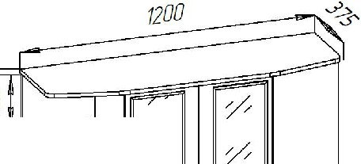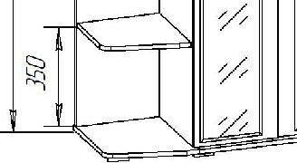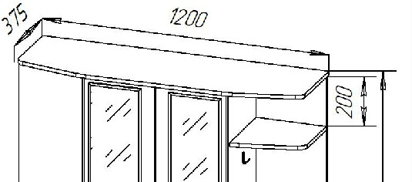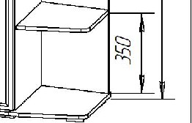Уважаемый покупатель
Вся выпускаемая мебель, для удобства перевозки и сохранения внешнего вида, пос­ тавляется в разобранном виде, при этом упаковки с мебелью должны быть надежно защищены от сильных толчков, ударов, намокания и грязи.
При покупке мебели проверьте целостность упаковок и их количество. Упаковка с фур ­
нитурой поставляется отдельно.
Перед сборкой изделия ознакомьтесь с инструкцией по сборке и эксплуатации , подго­ товьте необходимые инструменты (ключ евровинта находится в упаковке с фурнитурой). Мебел ь необходи мо собирать на чистой , ровной поверхности желательно на ковре или плотной ткани.
Примечание. В процессе производства воз можны незначительные изменения не ухудшающие качество мебели.

Ваша мебель прослужит Вам дол гие годы, если Вы будете соблюдать
нескольк о простых рекомендаций.

НЕ РЕКОМЕН ДУЕМ
располагать изделие вблизи отопи тельны х приборов (не ближе 50-70 см),
- содержать изделие в сырых , холодных (ниже +2 С) помещени ях , " проливать на поверхности большое количество воды .
- передвигать , ударя ть, ронять на поверхности тяжелые , твердые предметы, чтобы не
вызвать механических повреждений ,
- ставить на изделие горячие предметы.
- применять при протирке изделия бытовые чистящие средства не предусмотренные для ухода за мебелью,
- проливать на изделие кислоты , щел очи, растворители , спирт, одеколон и т.п.

------------------------------------- РЕКОМЕН ДУЕМ ---------------------------------------
- при ослаблении крепежной фурнитуры во время эксплуатации мебели необходимо
пере одически подтягивать винты , шурупы, болты ,
- фланель, плюш),

ИП Шипицын Александр Николаевич

Россия, г. Курган, 640027, ул. Химмашевская, 7, тел/факс (3522) 25-52-86, e-mail: fabrika.km@gmail.com

ИНСТР КЦИЯ ПО СБОРКЕ И 3КСПЛ А Т АЦИИ

/, /,
/,
/,
/,
/,

пыль с поверхностей удаля ть мягкой сухой тканью (
- для освежения и очис тки мебели от загрязнений рекомендуем
использовать слабый
1, /,

/, /,

спиртовой раствор или специальные средства для ухода за мебелью , можно также
пользоваться небольшим количеством мыльного раствора с последующей протиркой
/, /, /, "'

/,

сухой тканью.

---------------------------- ГАРАНТ ИИ ИЗГОТОВИТЕЛЯ ­
Претензии по комплектности, качеству и по отклонениям , при которых сборка изделия
невозможна, должны предъявляться в магазин , где была приобретена мебель.
Претензии покупателей принимаются в течении гарантийного срока.
Дефекты деталей с механическими повре жде ни ями возникшими при сборке или при самостоятельной транспор тировке мебели , а также по дефектам возникшими при несоблюдении пок упа телем правил эксплуатации мебе ли, претензии не принимаются , а замена дефектных деталей осуществляется за дополнительную плат у.

СРОК ГАРАНТИИ - 18 месяцев СРОК СЛУЖБЫ МЕБЕЛИ - 10 лет

Меб ель имеет ГИГИЕНИЧЕСКИЙ СЕРТИФИКАТ и СЕРТИФИКАТ СООТВЕТСТВИЯ нор­
мативны м документам согласно ГОСТ 16371-2014.

Спасибо за покупку!
/,

/, /,
/, /,
/,
/,

ПРИХОЖАЯ "ПАОЛА" 2-3428
/, /,
/, /,
/, /,

/, /,
/, /,

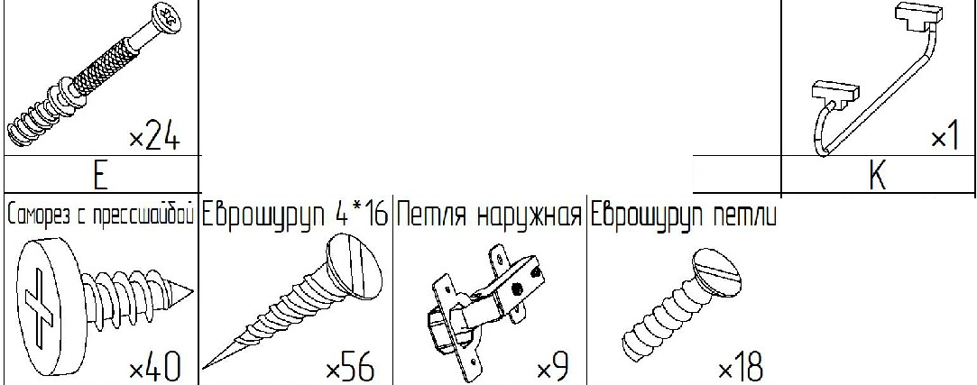[
х24
Е
х24
Ж
х23 х7
3 И
Проi'iко 1 1 5мм
х6
б)
л м н о
п
СПЕUИФИКАUИЯ
Поз. | Ноuменобонuе | O□OЗHD'-I E'HUE' | Гооооumы | коп. | IUП N°
1 | Веох | 2-03-91 | 1200*370 | 1 | 1
2 | Нuз | 2-13-75 | 1200*370 | 1 | 1
3 | [mенко i'iокобоя | 2-02-155 | 1968 *336 | 1 | 1
4 | [mенко i'iокобоя | 2-02-156 | 1968*336 | 1 | 1
5 | [mенко i'iокобоя | 2-02-157 | 1968*272 | 1 | 2
6 | [mенко зооняя | 2-08-52 | 1968*294 | 1 | 2
7 | Г□оuз□нmопь | 2-04-32-02 | 566*336 | 2 | 1
8 | Г□оuзонmопь | 2-04-59 | 277*272 | 4 | 1
9 | П□пко | 2-14-51 | 310*295 | 2 | 1
10 | Пбеоь | 2-05-98 | 1962*296 | 1 | 2
11 | Пбеоь | 2-05-98-01 | 1962*296 | 2 | 2
12 | [mенко зооняя | 2-08-02-50 | 1996*295 | 3 | 2
13 | Коеппенuе ПВП | 2-24-01-02 | 1965 | 1 | 2

Ф РНИТ РА
В
Шmонzо

Шоz 1.

Поспеообоmепьносmь сооркu

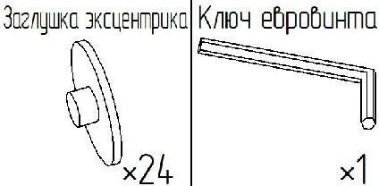
- 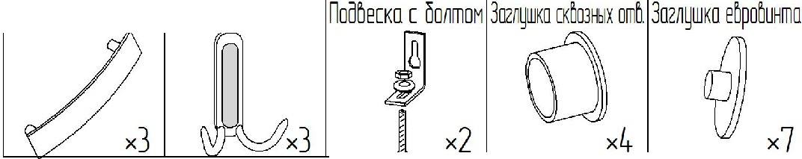Ппя оопьнеuшеzо уооосmбо сооркu б oemonu поз. 4 оосберпumь, укозонные но :эскuзе оmб. □5мм u 4оmб. с 8мм (опя сооркu б
Р чко
Крючок
р
с
зеркопьном борuонmе оосберпumь оmб. с npomuбononoжнou стороны oemonu!.
- В oemonu поз. 3, 5 зокруmumь соеоuнumепьные оопmы поз. А coeouнumь с оеmопямu поз. 8, npumянymь
:эксценmрuкомu поз. Б.
- В оеmопь поз. 3, 4 зокруmumь соеоuнumепьные оопmы поз. А Coeouнumь с оеmопямu поз. 7, npumянymь
:эксценmрuкомu поз. Б.
- Пеmопь поз. 4 с оеmопямu поз. 6, 9, npumянymь ебробuнmомu поз. В.
- Demonu поз. 3, 4, 5, 6 coeouнumь с оеmопямu поз. 1, 2, npumянymь ебробuнmомun поз. В.
- В оеmопь поз. 2 смонmuробоmь опоры поз. Г, nрumянуб ux шморезомu поз. Ж.
- сmонобumь oemonu поз. 12, 13, npumянymь шморезомu поз. Е.
- сmонобumь wmoнzy поз. П, npumянymь wypynoмu поз. Ж.
- В omбepcmuя □5мм по□ крючкu усmонобumь npooкu поз. К, усmонобumь крuчкu поз. М.
- Во uзоежонuu оnрокuоыбонuя npuxoжeu усmонобumь nообескu уzпобые поз. Н u зокреnumь ux к сmене. Шоz 2.
- Соzпосно :эскuзо усmонобumь оберu поз. 10, 11.
- сmонобumь ручкu поз. Л

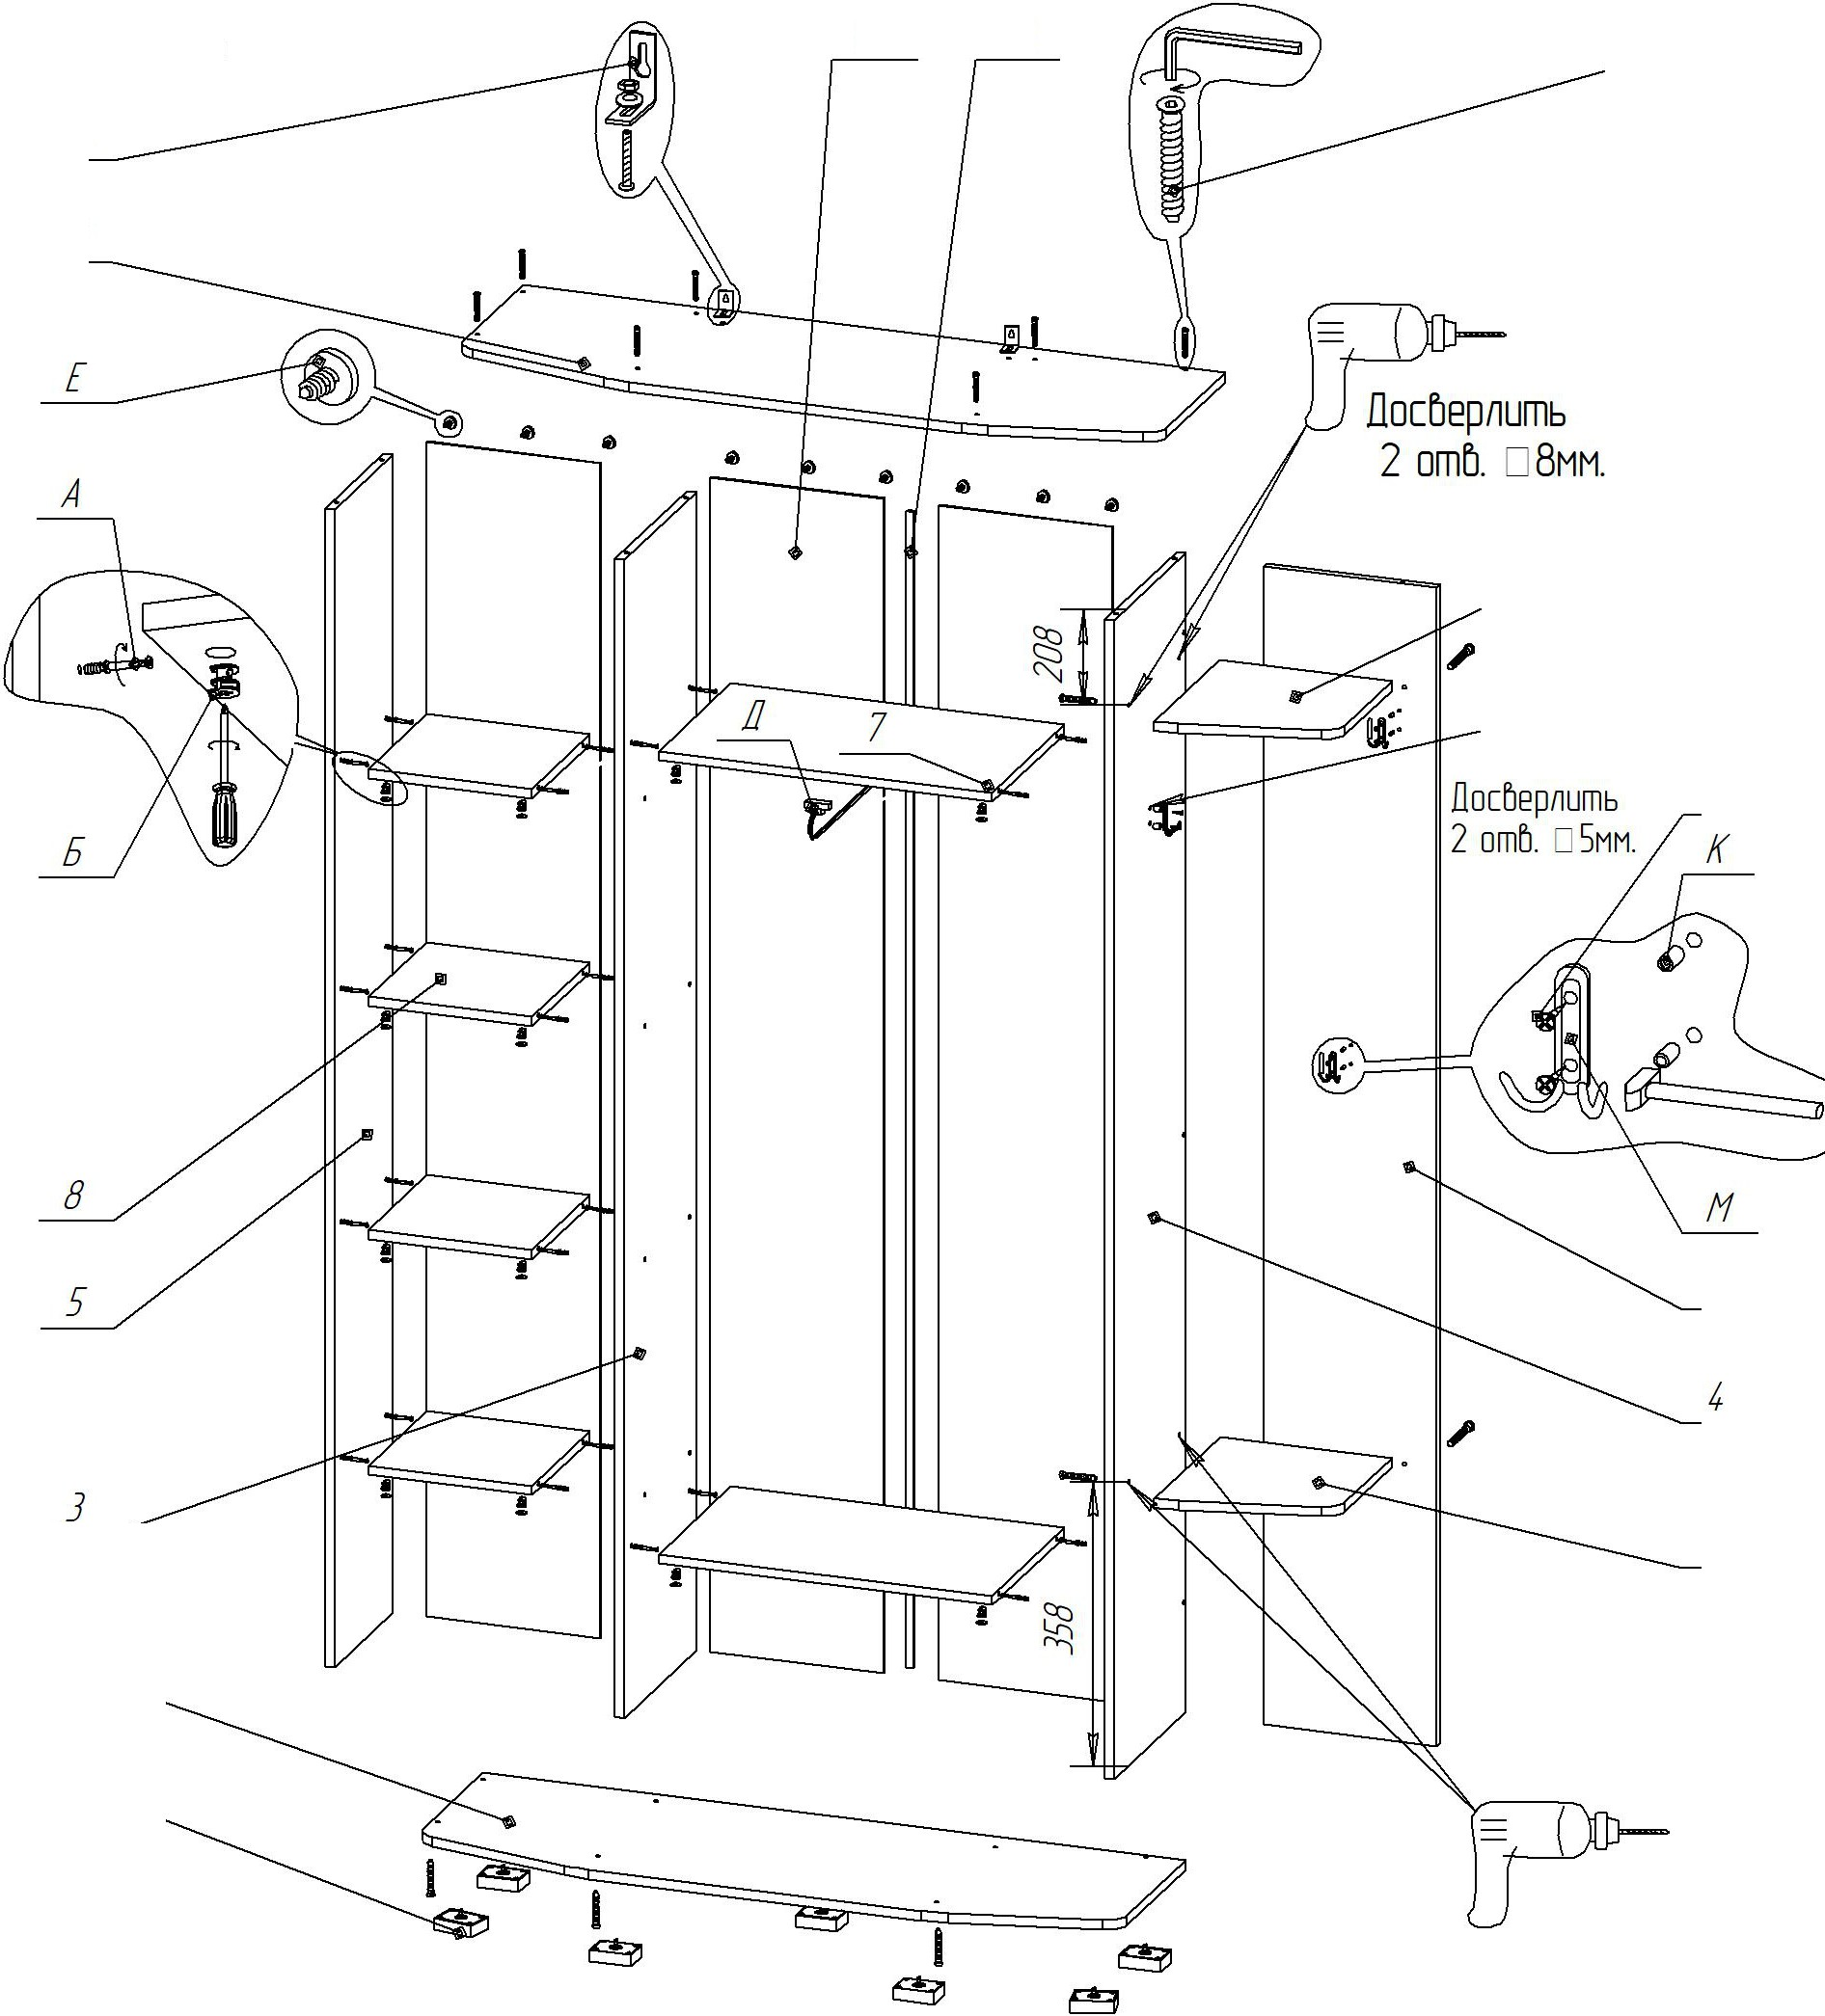И
ПЛЯ СuБОРКИ
н
НСТРLJМЕНТ
Шаz 1.
12
13
СХЕМА СБОРКИ 2-3428
в
9
ж
6
9
2

г
Посберпumь 2 оmб. □8мм.

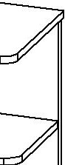и Шаz 2.
J
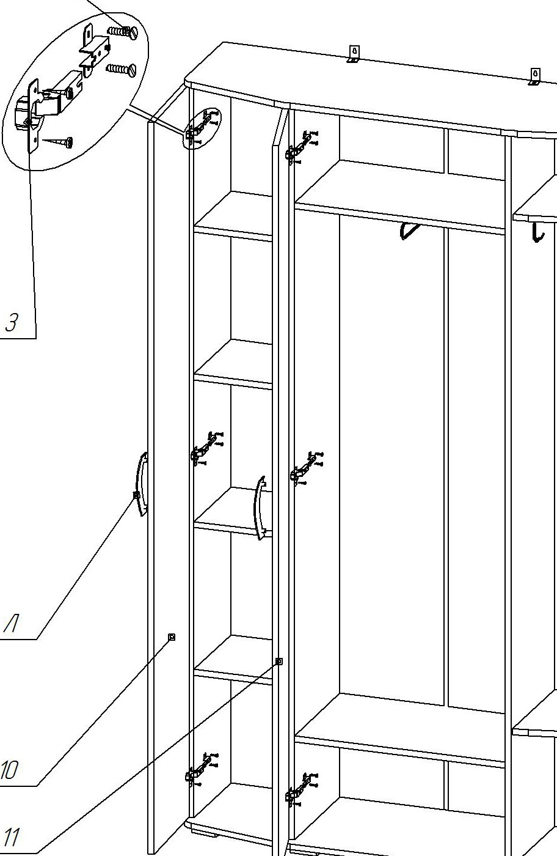

ВНИМАНИЕ!

КОЛИЧЕСТВО ПАКОВОК: 2 ПАКОВКИ
  - НИВЕРСАЛЬНАЯ СБОРКА.

